重庆财经学院
中新金融科技现代产业学院实验实训中心电脑设备采购项目

招
标
文
件

招标人：重庆财经学院
招标日期：2022年5月22日
目录

第一章 招标公告 3

第二章 投标人需知 6

第三章 招标技术要求 20

第四章 评标原则 28

第五章 投标文件格式 29

招标公告

重庆财经学院（采购人）拟对“重庆财经学院中新金融科技现代产业学院实验实训中心电脑设备采购项目”进行国内公开招标，兹邀请符合本次招标要求的供应商参加投标。
一、招标项目：重庆财经学院中新金融科技现代产业学院实验实训中心电脑设备采购项目
二、招标项目内容：（详见招标文件第三章 招标技术要求）。
三、供应商参加本次采购活动应具备下列条件：
1．投标人具有独立承担民事责任的能力；
2．投标人具有良好的商业信誉和健全的财务会计制度，需提供近一年的财务报表；
3．投标人具有依法缴纳税收和社会保障资金的良好纪录；
4．投标人具有履行合同所必需的专业技术能力；
5．投标人参加政府采购活动前三年内，没有骗取中标行为，无不正当理由放弃中标（成交）行为，未进行过恶意投诉，在经营活动中没有违法、违规记录；
6．投标人具有完善的质量保证和售后服务体系；
7. 投标人需提供近3年与高校有合作关系的合同复印件至少1家以上；
8．本项目不接受联合体投标。
四、报名时请提供以下资料：
1.企业营业执照副本复印件；税务登记证复印件；组织机构代码证复印件；
2.法定代表人授权书原件；
3.被授权人有效身份证复印件及原件；
五、招标文件发售时间、地点：
发售招标文件及报名时间：招标公告之日起至 2022年5月25日。
发售招标文件地点：重庆财经学院行政楼2318室（重庆市巴南区龙洲湾尚文大道906号）购买。
招标文件售价：人民币200元/份（招标文件售后不退, 投标资格不能转让）。
六、投标截止时间：2022年5月30日, 具体送达时间将于2022年5月27日在重庆财经学院校园网（http://www.cfec.edu.cn）通知。
投标文件必须在投标截止时间前送达开标地点。逾期送达的投标文件恕不接收。本次招标不接受邮寄的投标文件。
七、投标保证金：
投标人应提供人民币10000元整（现金）的投标保证金，带至投标现场。
八、中标服务费：学校在收到投标书后组织专家及相关部门人员进行评标，中标单位将交纳中标费，中标费按合同金额的1.1%收取。无论投标结果如何，投标人参与本项目投标的所有费用均应由投标人自行承担。
九、投标地点：重庆财经学院行政楼2318室（重庆市巴南区龙洲湾尚文大道906号）
十、发布招标公告的媒介：本次招标公告在“重庆财经学院校园网（http://www.cfec.edu.cn）”上发布。
十一、联系方式
联系人：沈老师
联系电话：88968652
招标人：重庆财经学院
地址：重庆市巴南区龙洲湾尚文大道906号

投标人需知

（投标人需知前附表）
条款号 | 条款名称 | 编 列 内 容
1.1.1 | 项目名称 | 重庆财经学院中新金融科技现代产业学院实验实训中心电脑设备采购项目
1.1.2 | 招标人 | 单位名称：重庆财经学院  地 址：重庆市巴南区龙洲湾尚文大道906号  联系人：沈老师  电 话：88968652
1.2.1 | 资金来源 | 招标人自筹
1.3.1 | 招标范围 | 详见招标文件第三章 招标技术要求
1.3.2 | 交货方式  交货时间 | 1.交货方式：重庆财经学院指定位置。  2.交货时间：2022年6月30日之前内完成所有设备的安装调试工作；。
1.3.3 | 伴随服务要求 | 免费提供技术和售后服务，以确保需求方正常使用设备及已订购的内容。
1.3.4 | 质量保证期 | 验收合格双方签字后，要求三年质保服务。
1.3.5 | 质量要求 | 详见第三章
1.3.6 | 售后服务 | 1.质保期内上门免费维修及故障处理等保修服务。质保期内出现故障，供货公司24小时内免费到现场，并解决问题，若不能按时解决问题，必须在48小时内提供损坏设备的代用品供学院暂时使用。  2.质保期内供应商向买方提供的设备，如果遇到质量问题由供应商无条件更换。  3.免费质保期后，终身上门维修，中标方仅收取人工及材料费。
1.3.7 | 项目验收 | 1.新购设备到货检验：货物运到现场后，必须首先经发包方对产品表面检验之后，中标方才能进行施工安装。检验中如发现：包装不是出厂原包装或原包装封条更换；开箱后产品有损坏、缺陷或不符合合同中规定的品牌和质量标准，中标方必须无条件更换合格的产品。  2.初验：工程竣工、调试结束后由中标方进行初验，并写出“初验报告单”提交发包方。初验时发包方安排1～2名技术人员参与。初验后，双方在“初验报告单”上签字，合格产品及部件的所有权将由中标方转移给发包方。  3.试运行：发包方获得所有权后对新购设备进行适当时间的联机、烤机运行，若无故障再进行2周的行课试运行。  4.终验：在项目竣工结束后2个月内由双方进行最终验收，并填写“项目验收单”，双方签字，各执一份。
1.4.1 | 投标人资质条件、能力和信誉 | 本项目招标实行资格后审，投标人应具备以下资格条件：  1.投标人具有独立承担民事责任的能力；  2.投标人具有良好的商业信誉和健全的财务会计制度，需提供近一年的财务报表；  3.投标人具有依法缴纳税收和社会保障资金的良好纪录；  4.投标人具有履行合同所必需的专业技术能力；  5.投标人参加政府采购活动前三年内，没有骗取中标行为，无不正当理由放弃中标（成交）行为，未进行过恶意投诉，在经营活动中没有违法、违规记录；  6.投标人具有完善的质量保证和售后服务体系。
1.4.2 | 是否接受联合体投标 | 不接受。
1.9.1 | 踏勘现场 | 由投标人自行踏勘现场。
1.10.1 | 投标预备会 | 不召开
1.11 | 是否允许  分包 | 否
2.1 | 构成招标文件的其他材料 | 招标文件需修改或根据投标人提出的问题进行修改、澄清或答疑，招标人将在网上发出补遗通知，请投标人自行查阅和下载。
2.2.1 | 对招标文件的疑问 | 1.投标人对招标文件如有疑问，应在规定的时间内通过88968652发送传真提出。如在规定时间内没有对提出的，视为完全理解并接受招标文件的所有内容。  2.提出疑问开始时间：同招标公告发布时间  3.提出疑问结束时间：2022年5月26日12:00时（北京时间）
2.3 | 招标文件的澄清、修改和答疑 | 1.招标人对已发出的招标文件需要进行澄清、修改或对疑问作答的，将在重庆财经学院校园网（http://www.cfec.edu.cn）”上发布。  2.答疑开始时间：同提出疑问结束时间  3.答疑结束时间：2022年5月27日16:00时  4.投标人自行登录重庆财经学院校园网（http://www.cfec.edu.cn）直接下载澄清、修改或对疑问作答的相关资料。不论投标人下载与否，招标人和招标代理机构都视为投标人收到以上资料并全部知晓有关招标过程和事宜，由此产生的一切后果由投标人自负。
3 | 投标文件 | 投标文件的组成和内容必须实质性响应招标文件的要求，否则将被拒绝。
3.1.1 | 投标文件的构成 | 1.投标文件计量单位：采用国家法定计量单位（标准）；  2.投标文件的组成必须统一格式（见招标文件第五章内容）  3.投标人的书面澄清、说明和补正（但不得改变投标文件的实质性内容）。
3.2.1 | 投标报价 | 1. 投标人的投标报价应是本章投标人须知前附表1.3.1项中所述的全部内容的投标报价，如果有任何遗漏，均被视为投标人已经在其投标总价中考虑。  2. 投标报价包含以下三个部分：  2.1货物价：货到买方现场落地交货价。  2.2相关费用：包括附件、技术培训费、运杂费（运至交货地点）、配合费、保险费、设备安装费（含人工费）、安装材料费、辅助材料费、税费以及设备正常使用等需要的所有费用。  3.免费质保内所需的费用：包含免费质保期内因产品质量问题引起的所有设备维修及人员维修所造成的出差等所有费用（不包括因操作失误或其他人为造成的设备损坏）。
3.3.1 | 投标有效期 | 90日历天（从递交投标文件截止日起计算）
3.4.1 | 投标保证金 | 1.投标保证金：投标人应提供人民币10000元整（现金）的投标保证金，带至投标现场。  2.投标保证金的退还：招标人发出中标通知书后15个工作日内，学院退还未列入中标候选人的投标保证金（不计息）。  3.投标保证金有效期：投标保证金有效期＝投标有效期。  4.不按要求提交投标保证金的，其投标文件作废标处理。  5.中标人若在中标通知书发出3日之内拒绝签订合同，其保证金将不予退还；若发生此种情况，招标人有权另选排名在其后的中标候选人为中标人。
3.5.1 | 资格审查资料 | 本须知前附表1.4.1条要求的相关资料复印件（需要加盖公章）即为审查内容；
3.6 | 是否允许递交备选投标人案 | 不允许
3.7.3 | 签字盖章要求 | 1.投标文件格式上要求签字盖章的地方，必须签字盖章；  2.所有涉及投标报价、承诺、保证等内容必须签字盖章。
3.7.4 | 投标文件份数 | 资格审查资料一式二份；
3.7.5 | 装订要求 | 1.投标函  2.法定代表人身份证明及授权委托书  3.投标人基本情况表  4.折扣报价  5.相关资质证明及承诺  6.售后服务  7.投标业绩一览表  8.近一年财务报表  9.承诺函  10.其他
4.1.1 | 投标文件的密封 | 1.使用投标文件袋  2.密封并在投标文件袋处加盖投标人单位章，同时投标文件大袋应按本表第4.1.2项的规定写明相应内容。  3.如果投标文件大袋未按上述规定封装，招标人拒绝接收。
4.1.2 | 封套上写明 | 项目名称：重庆财经学院中新金融科技现代产业学院实验实训中心电脑设备采购项目  投标人名称： （投标人盖章）  投标文件 在开标前不得开启
4.2.1 | 投标截止时间 | 2022年5月30日, 具体送达时间将于2022年5月27日在重庆财经学院校园网（http://www.cfec.edu.cn）通知。
4.2.2 | 递交投标文件地点 | 投标人将投标文件密封送达重庆财经学院行政楼2318 室（地址：重庆市巴南区龙洲湾尚文大道906号）。
4.2.3 | 是否退还投标文件 | 否
5 | 开标会 | 开标会由重庆财经学院招标办公室主持
5.1 | 开标时间和地点 | 开标时间：暂定2022年5月30日，如有更改将在重庆财经学院校园网（http://www.cfec.edu.cn）通知。  开标地点：重庆财经学院
6 | 评标 | 本项目评标委员会按照本次招标文件要求进行评标。
6.1 | 评标委员会的组建 | 由招标人根据重庆财经学院招投标管理办法组建
7.1 | 是否授权评标委员会确定中标人 | 否，评标委员会按照由高到低的顺序依次推荐1～3名为中标候选人。
8.1 | 重新招标 | （1）按投标人须知第8.1.（2）执行；  （2）经评审后，如合格的投标人少于三个且评标委员会评定为仍具有竞争的，评标委员会可以继续进行评审，并按招标文件规定推荐中标候选人。如合格的投标人少于三个的，且明显缺乏竞争的，评标委员会可以否决全部投标，招标人将按照我校招投标管理办法的相关规定执行。
9 | 补充内容
9.1 | 1.投标人收到中标通知后3天后，投标保证金自动转为履约保证金。
9.2 | 本项目从签订合同起，中标方应按照招标方的要求在2022年6月30日之前将所提供的设备安装到指定地点。若规定时间内中标方未能完成本项目，招标人有权不退还履约保证金并追究中标方的责任。
9.3 | 1.按合同要求所有设备安装完成、验收合格并履行完验收手续后，甲方通知乙方开具全额正规税务发票并同时提供汇款单位名称、帐号、开户行等，并按相关程度进行款项支付。  2.付款方式：1.按合同要求所有设备安装完成、验收合格并履行完验收手续后，甲方通知乙方开具全额正规税务发票并同时提供汇款单位名称、帐号、开户行等，并按相关程度进行款项支付。  2.付款方式：  ①货物安装完毕,待验收合格后，七个工作日支付80%合同款；  ②首付款一年后，招标人支付合同款的15%；  ③质保期满后，招标人支付5%的剩余合同款（无息）。

1.总则

1.1 项目概况
1.1.1 根据《中华人民共和国招标投标法》等有关法律、法规和规章的规定，对本项目货物采购及服务进行公开招标。
1.1.2 本招标项目名称、项目地点：见投标人需知前附表。
1.1.3 招标人名称、地址、联系方式：见投标人需知前附表。

1.2 资金来源和落实情况
1.2.1 本招标项目的资金来源：见投标人需知前附表。
1.2.2 本招标项目的资金落实情况：见投标人需知前附表。

1.3 招标内容
1.3.1 本次招标范围：见投标人需知前附表。
1.3.2 交货方式、交货时间：见投标人需知前附表。
1.3.3 伴随服务要求：见投标人需知前附表。
1.3.4 质量保证期：见投标人需知前附表。
1.3.5 质量要求：见投标人需知前附表。
1.3.6 售后服务：见投标人需知前附表。
1.3.7 项目验收：见投标人需知前附表。

1.4 投标人资格要求
1.4.1 投标人应具备承担本项目的资质条件、能力和信誉。
1.4.2 本项目不接受联合体投标。
1.4.3 投标人不得存在下列情形之一：
1.4.3.1 与国有资金投资或国家融资项目的招标人或招标代理机构有控股关系；
1.4.3.2 单位负责人为同一人或者存在控股、管理关系的不同单位，不得参加同一标段投标或者未划分标段的同一招标项目投标。
1.4.3.3 为参加同一招标项目投标的其他投标人编制投标文件或提供咨询服务；
1.4.3.4 被有关行政部门暂停投标资格期限未满。

1.5 费用承担
不论投标结果如何，投标人应自行承担其准备和参加本投标活动所涉及的一切费用。

1.6 保密
参与招标投标活动的各方应对招标文件和投标文件中的商业和技术等秘密保密，违者应对由此造成的后果承担法律责任。

1.7 语言文字
除专用术语外，与招标投标有关的语言均使用中文。必要时专用术语应附有中文注释。

1.8 计量单位
所有计量均采用中华人民共和国法定计量单位。

1.9 踏勘现场
由投标人自行踏勘现场。

1.10 投标预备会
本项目不组织投标预备会。

1.11 偏离
投标人需知前附表允许投标文件偏离招标文件某些要求的，偏离应当符合招标文件规定的偏离范围和幅度。

2.招标文件

2.1 招标文件的组成
本招标文件包括：
（1）招标公告；
（2）投标人须知；
（3）评标办法；
（4）技术标准和要求；
（5）投标文件格式；
根据本章第1.10款、第2.2款和第2.3款对招标文件所作的澄清、修改，构成招标文件的组成部分。

2.2 对招标文件的疑问
2.2.1 投标人应仔细阅读和检查下载的招标文件的全部内容。如发现缺页或附件不全，应及时向招标人提出，以便补齐。如有疑问，应在投标人须知前附表规定的形式和时间前，通知并要求招标人对招标文件予以澄清。

2.3 招标文件的澄清、修改和答疑
2.3.1 投标人如果有疑问，招标人以须知前附表规定的形式对招标文件澄清、修改和答疑，在重财经学院校园网（http://www.cfec.edu.cn）发出通知或答疑通知；投标人应时刻在网上相应地方查寻通知、修改、答疑等信息，如果投标人疏忽大意，其后果自负。如果澄清、修改和答疑的时间距投标截止时间不足1天，经有关部门同意后通知相应延长投标截止时间。
2.3.2 投标人网上收到答疑、修改通知后，应按照内容执行，不必确认已收到该修改。

3.投标文件

3.1 投标文件的组成
3.1.1 投标函
3.1.2 法定代表人身份证明及授权委托书
3.1.3 投标人基本情况表
3.1.4 折扣报价
3.1.5 相关资质证明及承诺
3.1.6 售后服务
3.1.7 投标业绩一览表
3.1.8 近一年财务报表
3.1.9 承诺函

3.1.10 其他

3.2 投标报价
3.2.1 投标人应按投标人须知前附表及其相关规定填报。

3.3 投标有效期
3.3.1 在投标人须知前附表规定的投标有效期内，投标人不得要求撤销或修改其投标文件。
3.3.2 出现特殊情况需要延长投标有效期的，招标人以书面形式通知所有投标人延长投标有效期。投标人同意延长的，应相应延长其投标保证金的有效期，但不得要求或被允许修改或撤销其投标文件；投标人拒绝延长的，其投标失效，但投标人有权收回其投标保证金。

3.4 投标保证金
3.4.1 投标人在递交投标文件的同时，应按“投标人须知前附表”规定的金额、形式缴纳投标保证金，并作为其投标文件的组成部分。
3.4.2 投标人不按本章第 3.4.1 项要求提交投标保证金的，其投标文件作废标处理。
3.4.3 招标人发出中标通知书后15个工作日内，学院退还未列入中标候选人的投标保证金（不计息），招标人与中标人签订合同后10个工作日内，学院向其他中标候选人退还投标保证金（不计息）。
3.4.4 有下列情形之一的，投标保证金将不予退还：
3.4.4.1 投标人在规定的投标有效期内撤销或修改其投标文件；
3.4.4.2 中标人在中标通知书发出3日之内拒绝签订合同，其保证金将不予退还。

3.5 资格审查资料
3.5.1 本须知前附表1.4.1条要求的相关资料复印件（需要加盖公章）和投标文件格式要求的内容；

3.6 备选投标人案
投标人不得递交备选投标人案。

3.7 投标文件的编制
3.7.1 投标文件应按第五章“投标文件格式”进行编写，如有必要，可以增加内容和附页，作为投标文件的组成部分。其中，投标文件技术条款、投标函条款在满足招标文件实质性要求的基础上，可以提出比招标文件要求更有利于招标人的承诺。
3.7.2 投标文件应当对招标文件有关工期、投标有效期、质量要求、技术标准和要求、招标范围等实质性内容做出响应。
3.7.3 投标文件应用不褪色的材料书写或打印，并由投标人的法定代表人或其委托代理人签字、盖单位公章。委托代理人签字的，投标文件应附法定代表人签署的授权委托书。投标文件应尽量避免涂改、行间插字或删除。如果出现上述情况，改动之处应加盖单位公章或由投标人的法定代表人或其授权的代理人签字确认。签字或盖章的具体要求见投标人须知前附表。
3.7.4 投标文件份数见投标须知前附表。
3.7.5 投标文件的正本与副本应分别装订成册，并编制目录，具体装订要求见投标人须知前附表规定。

4.投标

4.1 投标文件的密封和标记
4.1.1 投标文件的密封见投标人须知前附表。
4.1.2 投标文件的封套上应写明的内容见投标人须知前附表。
4.1.3 未按要求密封和写标记的投标文件，将被拒绝受理。

4.2 投标文件的递交
4.2.1 投标人应在本章前附表规定的投标截止时间前递交投标文件。
4.2.2 投标人递交投标文件的地点：见投标人须知前附表。
4.2.3 除投标人须知前附表另有规定外，投标人所递交的投标文件不予退还。
4.2.4 招标人收到投标文件后，向投标人出具签收凭证。
4.2.5 逾期送达的或者未送达指定地点的投标文件，招标人不予受理。

4.3 投标文件的修改与撤回
4.3.1 在本章第4.2.1项规定的投标截止时间前，投标人可以修改或撤回已递交的投标文件，但应以书面形式通知招标人。
4.3.2 投标人修改或撤回已递交投标文件的书面通知应按照本章第3.7.3项的要求签字或盖章。招标人收到书面通知后，向投标人出具签收凭证。
4.3.3 修改的内容为投标文件的组成部分。修改的投标文件应按照本章第3条、第4条规定进行编制、密封、标记和递交，并标明“修改”字样。

5.开标时间及地点

开标时间及地点见投标人需知前附表

6.评标

6.1 评标委员会
6.1.1 评标由招标人依法组建的评标委员会负责。评标委员会成员的确定方式见投标人须知前附表。
6.1.2 评标委员会成员有下列情形之一的，应当回避：
6.1.2.1 招标人或投标人的主要负责人的近亲属；
6.1.2.2 项目主管部门或者行政监督部门的人员；
6.1.2.3 与投标人有经济利益关系，可能影响对投标公正评审的；
6.1.2.4 曾因在招标、评标以及其他与招标投标有关活动中从事违法行为而受过行政处罚或刑事处罚的。

6.2 评标原则
根据有效投标文件的折扣报价、增值服务、售后保障等因素综合评定确定中标单位。

6.3 评标
评标委员会按照第四章“评标原则”规定的方法、评审因素、标准和程序对投标文件进行评审。

7.合同授予

7.1 定标方式
除投标人须知前附表规定评标委员会直接确定中标人外，招标人依据评标委员会推荐的中标候选人确定中标人，评标委员会推荐中标候选人的人数见投标人须知前附表。

7.2 中标通知
在本章第 3.3 款规定的投标有效期内，招标人以网络公示的形式向中标人发出中标通知书。

7.3 签订合同
7.3.1 招标人和中标人应当自中标通知书发出之日起3日内，根据招标文件和中标人的投标文件订立书面合同。中标人无正当理由拒签合同的，招标人取消其中标资格，其投标保证金不予退还；给招标人造成的损失超过投标保证金数额的，中标人还应当对超过部分予以赔偿。
7.3.2 发出中标通知书后，招标人无正当理由拒签合同的，招标人向中标人退还投标保证金；给中标人造成损失的，还应当赔偿损失。
7.3.3 投标人中标后又提出对招标文件中各项条款的不实质性响应，经双方协商，在7.3.1条规定的时间内不能达成一致意见的，招标人有权取消其中标资格，并没收其投标保证金。
7.3.4 签订合同后，承包人放弃承包权或因自身原因（如资金不保证，设备、机具、劳动力等资源不保证,无法提交履约担保等等）不能履行合同，发包人有权终止合同，并没收其投标保证金及履约保证金。

8.重新招标和不再招标

8.1 重新招标
有下列情形之一的，招标人将重新招标
（1）投标截止时间止，投标人少于三个的；
（2）经评审后，如合格的投标人少于三个且评标委员会评定为仍具有竞争的，评标委员会可以继续进行评审，并按招标文件规定推荐中标候选人。如合格的投标人少于三个的，且明显缺乏竞争的，评标委员会可以否决全部投标，招标人将按照我校招投标管理办法的相关规定执行。

8.2 不再招标
重新招标后投标人仍少于三个或者所有投标被否决的，属于必须审批或核准的工程建设项目，经原审批或核准部门批准后不再进行招标。

9.纪律和监督

9.1 对招标人的纪律要求
招标人不得泄漏招标投标活动中应当保密的情况和资料，不得与投标人串通损害国家利益、社会公共利益或者他人合法权益。

9.2 对投标人的纪律要求
投标人不得相互串通投标或者与招标人串通投标，不得向招标人或者评标委员会成员行贿谋取中标，不得以他人名义投标或者以其他方式弄虚作假骗取中标；投标人不得以任何方式干扰、影响评标工作。

9.3 对评标委员会成员的纪律要求
评标委员会成员不得收受他人的财物或者其他好处，不得向他人透漏对投标文件的评审和比较、中标候选人的推荐情况以及评标有关的其他情况。在评标活动中，评标委员会成员不得擅离职守，影响评标程序正常进行。

9.4 对与评标活动有关的工作人员的纪律要求
与评标活动有关的工作人员不得收受他人的财物或者其他好处，不得向他人透漏对投标文件的评审和比较、中标候选人的推荐情况以及评标有关的其他情况。在评标活动中，与评标活动有关的工作人员不得擅离职守，影响评标程序正常进行。

9.5 投诉
投标人和其他利害关系人认为本次招标活动违反法律、法规和规章规定的，有权向学院党政办公室，或学院有关行政监督部门投诉。

10. 其他
其他补充内容要求见投标人需知内容和前附表。

第三章 招标技术要求

一、项目基本情况
序号 | 名称 | 数量 | 单位 | 综合描述
1 | 中新金融科技实验实训中心电脑设备 | 1 | 批 | 附后

二、主要设备清单
序号 | 设备名称 | 数量 | 单位 | 备注
1 | 台式电脑（教师用） | 5 | 套 | 具体安放位置见技术部分
2 | 教学一体机（学生用） | 240 | 套 | 具体安放位置见技术部分
3 | 24口交换机 | 14 | 台 | 具体安放位置见技术部分
4 | 服务器 | 2 | 台 | 具体安放位置见技术部分
5 | 思杰软件 | 100 | 台 | 具体安放位置见技术部分
6 | 服务器UPS电池 | 64 | 只 | 具体安放位置见技术部分
7 | 网络交换机 | 2 | 台 | 具体安放位置见技术部分
8 | 人工及辅材

说明：该表清单为招标人自拟清单，投标人可根据所投产品特点调整工程清单，但须满足招标人的目标需求。如果投标人的投标报价中有漏项，则该投标人的投标价格评分时需加上漏项部分，漏项部分的价格按所有投标人中相应部分所报的最高价格计算；如果该投标人中标，则其中标价不能调整，即漏项部分的价格需该投标人自行消化（如构成实质性响应招标文件要求的，将不得中标）。人工施工及线材安装部分、集成布线、机柜，地插，插线板等以现场为准自行核算。超六类网线推荐：安普，一舟，爱谱华顿等（超六类双绞线，8蕊全铜，铜蕊直径 0.48mm）；网络机柜推荐：图腾，一舟，广通等（24U网络标准机柜，玻璃门）；电线推荐：鸽牌，南方，泰山等（≥2．5平方铜蕊电线）；电插线板推荐：公牛，子弹头等按电脑点数1：2配比插孔。
三、主要技术要求

主校区1217-大数据金融实验室
设备名称 | 技术参数 |  | 数量 |  | 单位 |  | 推荐品牌
台式电脑（教师用） | 1、CPU：Intel 酷睿I5-11400(2.6GHz, 12MB)  2、芯片组：Intel B560，全固态电容  3、内存：16G DDR4 2666MHz，最大支持64G  4、硬盘：256G SSD  5、显示器:同品牌≥21英寸LED显示屏  6、键盘/鼠标 |  | 1 |  | 套 |  | 联想  华硕  戴尔  惠普
教学一体机（学生用） | 1、CPU：Intel i5 9代及以上  2、内存：8GB DDR4；  3、硬盘：256SSD 固态硬盘；  4、键盘/鼠标  5、屏幕尺寸不小于21.5寸，分辨率不低于1920×1080  6、具有网络同传保护功能 |  | 100 |  | 套 |  | 联想  华硕  戴尔  惠普  云端时代  台电  AOC
24口交换机 | 24个10/100/1000M自适应以太网端口 |  | 3 |  | 台 |  | H3C,华为,锐捷
主校区1219-智能金融实验室
台式电脑（教师用） | 1、CPU：Intel 酷睿I5-11400(2.6GHz, 12MB)  2、芯片组：Intel B560，全固态电容  3、内存：16G DDR4 2666MHz，最大支持64G  4、硬盘：256G SSD  5、显示器:同品牌≥21英寸LED显示屏  6、键盘/鼠标 |  | 1 |  | 套 |  | 联想  华硕  戴尔  惠普
教学一体机（学生用） | 1、CPU：Intel i5 9代及以上  2、内存：8GB DDR4；  3、硬盘：256SSD 固态硬盘；  4、键盘/鼠标  5、屏幕尺寸不小于21.5寸，分辨率不低于1920×1080  6、具有网络同传保护功能 |  | 10 |  | 套 |  | 联想  华硕  戴尔  惠普  云端时代  台电  AOC
24口交换机 | 24个10/100/1000M自适应以太网端口 |  | 1 |  | 台 |  | H3C,华为,锐捷
主校区1221-区块链金融实验室
台式电脑（教师用） | 、CPU：Intel 酷睿I5-11400(2.6GHz, 12MB)  2、芯片组：Intel B560，全固态电容  3、内存：16G DDR4 2666MHz，最大支持64G  4、硬盘：256G SSD  5、显示器:同品牌≥21英寸LED显示屏  6、键盘/鼠标 |  | 1 |  | 套 |  | 联想  华硕  戴尔  惠普
教学一体机（学生用） | 1、CPU：Intel i5 9代及以上  2、内存：8GB DDR4；  3、硬盘：256SSD 固态硬盘；  4、键盘/鼠标  5、屏幕尺寸不小于21.5寸，分辨率不低于1920×1080  6、具有网络同传保护功能 |  | 48 |  | 套 |  | 联想  华硕  戴尔  惠普  云端时代  台电  AOC
24口交换机 | 24个10/100/1000M自适应以太网端口 |  | 3 |  | 台 |  | H3C,华为,锐捷
主校区18C704-金融科技实训营
台式电脑（教师用） | 、CPU：Intel 酷睿I5-11400(2.6GHz, 12MB)  2、芯片组：Intel B560，全固态电容  3、内存：16G DDR4 2666MHz，最大支持64G  4、硬盘：256G SSD  5、显示器:同品牌≥21英寸LED显示屏  6、键盘/鼠标 |  | 1 |  | 套 |  | 联想  华硕  戴尔  惠普
教学一体机（学生用） | 1、CPU：Intel i5 9代及以上  2、内存：8GB DDR4；  3、硬盘：256SSD 固态硬盘；  4、键盘/鼠标  5、屏幕尺寸不小于21.5寸，分辨率不低于1920×1080  6、具有网络同传保护功能 |  | 40 |  | 套 |  | 联想  华硕  戴尔  惠普  云端时代  台电  AOC
24口交换机 | 24个10/100/1000M自适应以太网端口 |  | 2 |  | 台
主校区18C705-数字营销实训营
台式电脑（教师用） | 、CPU：Intel 酷睿I5-11400(2.6GHz, 12MB)  2、芯片组：Intel B560，全固态电容  3、内存：16G DDR4 2666MHz，最大支持64G  4、硬盘：256G SSD  5、显示器:同品牌≥21英寸LED显示屏  6、键盘/鼠标 |  | 1 |  | 套 |  | 联想  华硕  戴尔  惠普
教学一体机（学生用） | 同1217实验室 |  | 40 |  | 套 |  | 联想  华硕  戴尔  惠普  云端时代  台电  AOC
24口交换机 | 24个10/100/1000M自适应以太网端口 |  | 2 |  | 台 |  | H3C,华为,锐捷
主校区18C706-创新孵化中心
教学一体机（学生用） | 1、CPU：Intel i5 9代及以上  2、内存：8GB DDR4；  3、硬盘：256SSD 固态硬盘；  4、键盘/鼠标  5、屏幕尺寸不小于21.5寸，分辨率不低于1920×1080  6、具有网络同传保护功能 |  | 1 |  | 套 |  | 联想  华硕  戴尔  惠普  云端时代  台电  AOC
主校区18C707-金融科技报告厅
教学一体机 | 1、CPU：Intel i5 9代及以上  2、内存：8GB DDR4；  3、硬盘：256SSD 固态硬盘；  4、键盘/鼠标  5、屏幕尺寸不小于21.5寸，分辨率不低于1920×1080  6、具有网络同传保护功能 | 1 |  | 套 |  | 联想  华硕  戴尔  惠普  云端时代  台电  AOC
中心机房
服务器 | 2颗Intel Xeon Gold 6240 18核心2.6GHz主频处理器/448GB（14根*32GB）内存/4块1.92TB SSD固态硬盘/1块4口千兆网卡/2个1100W电源，需接入现有云平台 |  | 2 |  | 台 | 联想,戴尔  华为
思杰软件 | 1.支持客户端裸金属架构的离线虚拟桌面，客户端可同时运行多个离线桌面操作系统，联网时自动同步增量数据至服务器端；  2.能够具有在瘦客户机、PC的USB接口插入U盘的功能，虚拟桌面能自动找到USB设备的功能，并且能够具有在虚拟桌面和本地桌面都能读取的功能要求。  3.能够在没有安装任何客户端，通过HTML5协议直接访问云桌面的功能；  4.必须提供以下几种虚拟桌面类型:针对不同的使用场境，必须要以下几种虚拟化桌面发布方式：1)VDI虚拟桌面方式:每个虚拟桌面相互隔离，以一对一的模式交付给用户。托管式桌面模式：适用于使用人员使用，可以自行安装软件，丰富的个性化配置； 2)能够具有云桌面使用与更新同时进行，且更新完成后前端云桌面重启即可完成更新；同时云桌面可以生成多个版本并且支持回退，防止因管理员更新后软件冲突或者配置不当导致桌面蓝屏、崩溃时需要重新安装系统来制作模版。管理员可以根据实际情况测试模版、设置桌面更新时间，且前端不影响使用。3)共享式服务器桌面，支持共享Windows2003/2008&R2/2012&R2/Linux的桌面，支持多帐户同时连接和登录到同一个Win2003/2008&R2/2012&R2/2016/Linux并给每个用户提供一个桌面，并且能提供良好的用户体验；  5.支持将物理PC桌面作为虚拟桌面远程发布和访问，并支持远程唤醒物理PC，减少管理员对于物理主机管理的介入；  6.桌面虚拟化系统应具备以下性能管理功能:1) 虚拟桌面管理员能够实时监测会话性能。2) 管理员可实时诊断性能瓶颈并锁定服务器的位置。3) 管理员可监控每个服务器实际用户会话和应用数据量。4）桌面管理员，可以实时的看到每一个桌面的登录时间、每个虚拟桌面启动时每一步所消耗的时间、从而判断出整个桌面云平台的使用状态、用户和应用的数量；  7.桌面虚拟化系统需具有以下性能、状态等综合监控能力: 在桌面虚拟化的管理控制台可以查看每一个虚拟桌面正在运行的进程，可以在后台的管理控制台终止每个虚拟桌面的某个进程。利用自有监控平台可以显示每台虚拟桌面当前CPU/RAM/IOPS（IO队列）/GPU（包含vGPU）使用率信息，帮助管理员了解每个桌面的使用情况；  8. 平台针对不同管理人员提供不同管理权限，比如系统规划师、系统管理员、HelpDesk等等；支持虚拟桌面的管理员权限下放及分级管理，不同的管理员可以实现对不同的桌面组进行不同权限的管理；  9.桌面虚拟化系统应具备以下镜像和版本管理功能:1)单一镜像管理:管理员可以隔离设备、操作系统、应用和用户个性化设置，保存每个设备、操作系统、应用及用户个性化设置的单一主镜像。2)提供集成的配置文件管理功能:可以捕获用户的个性化应用设置。管理员可以将操作系统的个人配置文件、应用、系统和个人数据空间进行任意的组合和更换，保证在更新桌面、应用或者重新推送桌面时，用户的个人信息不会被丢失，这个操作在桌面平台控制器中可以进行统一的管理；  10. 提供进程黑、白名单，方便管理员对于对虚拟桌面系统有异常影响或不符合规定的应用程序进行运行；  11.支持设置速率和百分比来控制虚拟桌面协议对打印、文件复制、USB设备、COM设备的带宽占用大小，优先保证用户体验；  12.虚拟桌面技术可以大幅度提高磁盘的性能，可以将云桌面分布在各个服务器磁盘中，单个虚拟桌面磁盘性能的读取性能可达1.5W IOPS；  13.支持开放的服务器虚拟化平台(vSphere，XenServer，Hyper-v，Acropolis)并支持虚拟机批量制备。同时支持Citrix、Microsoft、VMware和Nutanix多个厂商服务器虚拟化平台，实现与原服务器虚拟化集成，同时提供随时扩展或更改基础架构的灵活性；  14.支持Nvidia 虚拟GPU K260Q/K240Q/K220Q/K140Q/K120Q/K1/K2/M10/M60，支持运行图形运算函数库OpenGL4.4.DirectX 11，要求单块物理GPU显卡最大64个虚拟桌面同时使用并且保证每个虚拟桌面是独立GPU资源；  15. 支持Intel Iris Pro 显卡透传及显卡虚拟化Intel GVT-G技术。支持AMD显卡虚拟化技术MxGPU，支持FirePro™ S-系列显卡；  16.访问云桌面时，当网络情况不佳时（延时150ms、丢包率20%以上时），可以继续使用桌面，不中断；  17.提供桌面虚拟化软件底层的核心源代码，以满足二次开发需求；  18.支持将本地终端的应用程序推送到虚拟桌面中直接使用，无需在桌面虚拟化里进行二次安装。支持在桌面云中无需安装输入法，透传使用本地终端上使用的任意输入法；  19.当用户通过互联网或4G访问虚拟桌面时支持电子证书和用户密码双认证。  20.桌面虚拟化支持分布式架构，每个虚拟桌面的C盘所有I/O都在固态硬盘上运行，切底消除因缓冲不命中造成的I/O性能下降，每个用户的个人数据存放在机械硬件或存储设备上，从而使用每个虚拟桌面的系统I/O与用户个人数据I/O分离，当某台物理服务器因硬件故障停机后，用户可以重连接到自己的虚拟桌面并在登录虚拟桌面时加载原来的WINDOWS的个人配置文件、应用软件及用户的人个数据盘等；  21.在一台21.5寸显示器上全屏操作一个在虚拟桌面中基于文本的操作对网络带宽的占用要小于30KB（字节），一个虚拟桌面中流畅播放1080P的视频网络带宽的占用小于500KB（字节）；  22.支持iPad和Andriod平板电脑的蓝牙键盘、鼠标访问并操作虚拟桌面，可将iPad和Andriod平板快速变成Windows PC来使用；  23.桌面虚拟化系统支持GPU实时热迁移（无需暂停、挂起虚拟桌面），保证教师3D桌面的可靠性；  24.需与原有桌面平台软件无缝对接 |  | 100 |  | 点 | 思杰
服务器UPS电池 | 科士达6-FM-100 12V 100AH包含安装辅材 |  | 64 |  | 只 | 科士达
网络交换机 | H3C S5500V3-24P-SI |  | 2 |  | 台 | H3C

1221电脑布局图（仅供参考）
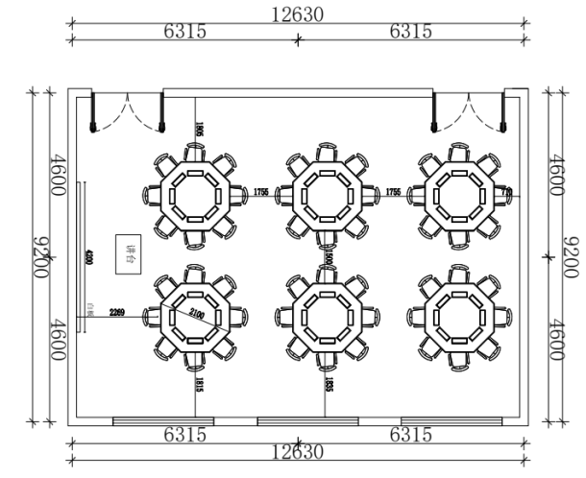
1217电脑布局图（仅供参考）
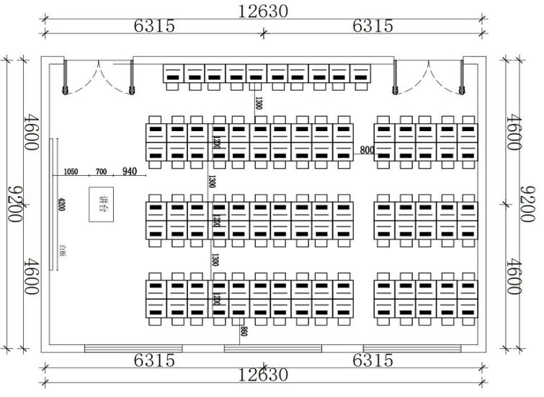

1219电脑布局图（仅供参考）
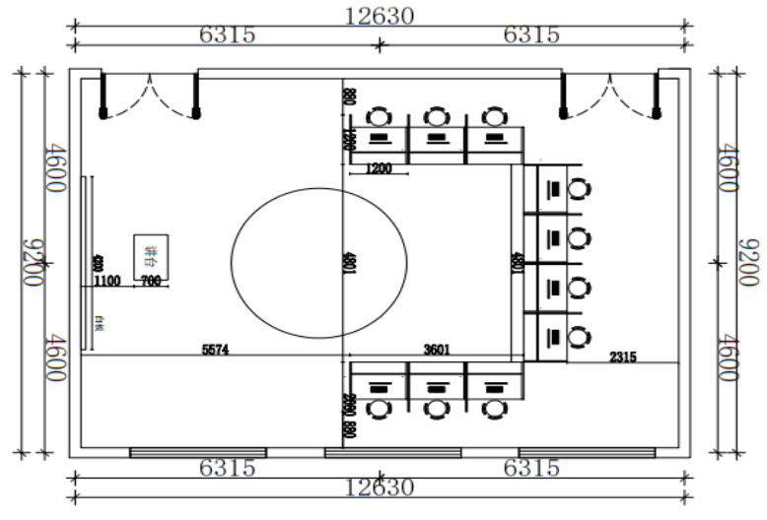

科教城18C-704电脑布局图
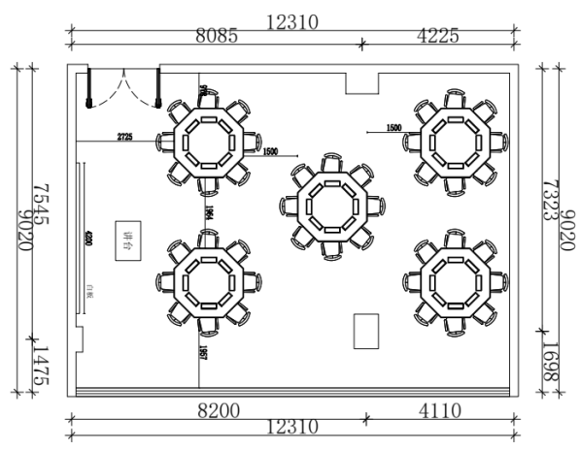

科教城18C-705布局图（仅供参考）
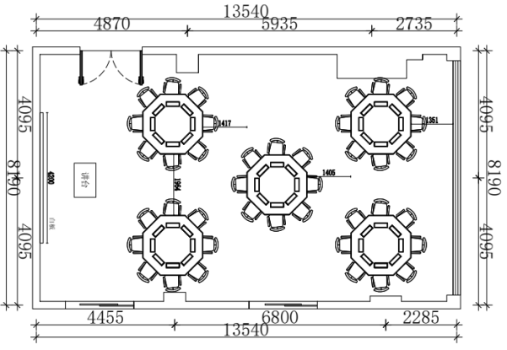

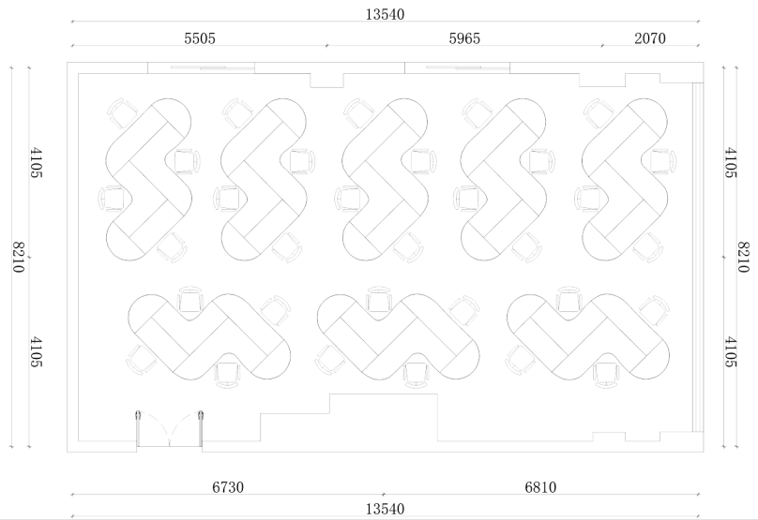
科教城18C-706布局图（仅供参考）

第四章 评标原则
在满足招标文件要求的条件下，根据有效投标文件的报价、增值服务、售后保障等因素综合评定确定中标单位。
序号 | 评分因素及权重 | 分值 | 评分标准 | 说明
经济部分30% | 投标报价30% | 30分 | 有效的投标报价中的最低价为评标基准价，按照下列公式计算每个投标人的投标价格得分。  投标报价得分＝（评标基准价/投标报价）×价格权重×100%
技术部分45% | 技术指标响应45% | 技术部分得分为零的投标人将失去中标候选人资格
技术部分45% | 技术指标响应45% | 45分 | 规格级技术参数，每有一项负偏离扣1分，扣完为止。
商务部分25% | 履约能力10% | 10分 | 提供原厂2019年1月1日至今类似项目履约能力证明材料，每提供一个得5分，最多得10分（须提供项目中标通知书、项目合同复印件）。 | 提供证明材料复印件并加盖原厂鲜章。
商务部分25% | 项目建设经验（企业实力）10% | 10分 | 投标人有参与高校实验室建设经验，提供相关证明材料得10分，未提供不得分。 | 提供证明材料复印件并加盖原厂鲜章。
商务部分25% | 售后  服务  5% | 5分 | 根据投标人提供的设备售后服务方案的完整性、时效性，售后服务的优劣程度进行评分（0-5分）。

第五章 投标文件格式
一、投 标 函
（采购人）：
我方全面研究了“ ”项目招标文件（ ），决定参加贵单位组织的本项目投标。我方授权（姓名、职务）代表我方（投标单位的名称）全权处理本项目投标的有关事宜。
1.我方自愿按照招标文件规定的各项要求向采购人提供所需货物/服务，总投标价为人民币 万元（大写：）。
2.一旦我方中标，我方将严格履行合同规定的责任和义务，保证于合同签字生效后日内完成项目的安装、调试，并交付采购人验收、使用。
3.我方为本项目提交的投标文件正本 份，副本 份，用于开标唱标的开标一览表 份。
4.我方愿意提供贵中心可能另外要求的，与投标有关的文件资料，并保证我方已提供和将要提供的文件资料是真实、准确的。
5.我方完全理解采购人不一定将合同授予最低报价的投标人的行为。

投标人名称（盖章）：
法定代表人或授权代表（签字）：
日 期：

二、法定代表人授权书
__________________（采购人）：
本授权声明：（投标人名称）（法定代表人姓名、职务）授权（被授权人姓名、职务）为我方 “ ” 项目投标活动的合法代表，以我方名义全权处理该项目有关投标、签订合同以及执行合同等一切事宜。
特此声明。

法定代表人签字：
授权代表签字：
投标人名称（盖章）：
日 期：
（若法定代表人亲自参加投标活动，需提供法定代表人身份证明，格式如下）
法定代表人身份证明书
×××（姓名、性别、年龄）在我公司（或者企业、单位）任×××（董事长、总经理等）职务，是我公司（或者企业、单位）的法定代表人。
特此证明。

×××公司（单位全称加盖公章）
×年×月×日

法定代表人住址：
电话：
附：法定代表人身份证身印件

三、投标人基本情况表
投标人名称
注册地址 |  |  |  |  |  | 邮政编码
联系方式 | 联系人 |  |  |  | 电话
联系方式 | 传真 |  |  |  | 网址
组织结构
法定代表人 | 姓名 |  |  | 技术职称 |  |  | 电话
技术负责人 | 姓名 |  |  | 技术职称 |  |  | 电话
成立时间 |  |  |  | 员工总人数：
企业资质等级 |  |  |  | 其中 | 项目经理
营业执照号 |  |  |  | 其中 | 高级职称人员
注册资金 |  |  |  | 其中 | 中级职称人员
开户银行 |  |  |  | 其中 | 初级职称人员
账号 |  |  |  | 其中 | 技工
经营范围
备注

投标人名称： （盖章）
法定代表人或授权代表（签字）：
投标日期:

四、折扣报价
（根据招标要求由投标人自行编写）

五、相关资质证明及承诺
1.提供企业营业执照副本复印件；税务登记证复印件；组织机构代码证复印件（已三证合一提供营业执照，须加盖投标人公章）；

六、售后服务

（根据招标要求由投标人自行编写）
七、投标业绩一览表
年份 | 用户名称 | 项目名称 | 完成时间或在建 | 完成项目质量 | 备注
注：投标人以上业绩需提供有关书面证明材料。

投标人名称： （盖章）
法定代表人或授权代表（签字）：
投标日期:

八、2021年财务报表

（根据招标要求由投标人自行编写）
九、承诺函
__________________（采购人）：

本公司作为参加本次招标的供应商，郑重承诺具备以下条件（《政府采购法》第二十二条）：
1、具有独立承担民事责任的能力；
2、具有良好的商业信誉和健全的财务会计制度；
3、具有依法缴纳税收和社会保障资金的良好纪录；
4、具有履行合同所必需的专业技术能力和公司规模；
5、参加政府采购活动前三年内，没有骗取中标行为，无不正当理由放弃中标（成交）行为，未进行过恶意投诉，在经营活动中没有违法、违规记录；
6、具有完善的质量保证和售后服务体系；

本公司对上述承诺的真实性负责。如有虚假，将依法承担相应责任。

供应商名称： （盖章）

法定代表人或授权代表（签字或盖章）：

日期:

十、其他

